**Teljesítménymérő lap**

**Általános iskola 1./II. félév**

**---/---**

|  |  |  |
| --- | --- | --- |
| **Tantárgy/formája:** | Etika | Írásbeli |
| **Vizsga időpontja/helye:** |  |  |
| **Név/osztály:** |  | 1. |
| **A tantárgyat tanító pedagógus neve:** |  | |
| **A vizsga eredménye:** | 29 / pont | % |
| **Érdemjegy/aláírás:** | (…..) |  |
| **Felhasznált irodalom:** | Etika 1. tankönyv (OH-ETI01TA)  Báder Ilona (2020): Etika 1. tankönyv. Oktatási Hivatal, Budapest.  A letöltés ideje: 2023. 11. 23.  Környezetismeret munkafüzet OH-KOR03MA 3.  Tóthné Mess Erika, Vitéz Annamária (2021): Környezetismeret munkafüzet.  Oktatási Hivatal, Budapest.  A letöltés ideje: 2023. 11. 23. | |

## I. Az én világom: ki vagyok én?

10/………

**I/1. feladat: Számozással tedd megfelelő sorrendbe a képeket!**

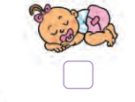 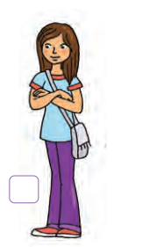 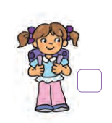

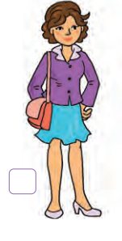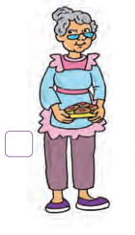1. ábra

**I/2. feladat: Öltöztesd fel az egyik embert az évszaknak megfelelően!**

3/………

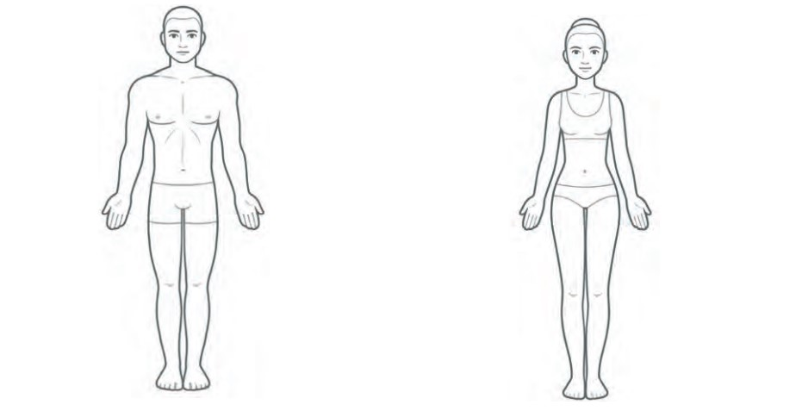

1. ábra

**II. A társaim: ők és én.**

2/………

**II/1. Karikázd be a helyes viselkedést ábrázoló képeket!**

 

 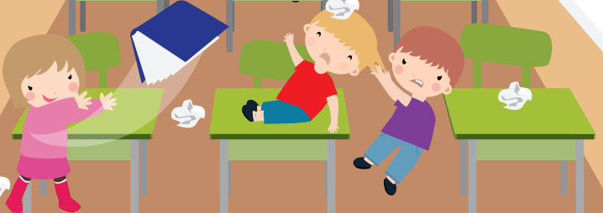 3. ábra

**III./ Közvetlen közösségeim: a család és a gyermekek.**

7/…………..

**III/1** feladat Nevezd meg, milyen házimunkákat ismersz! Karikázd be a képek közül, melyikben segítesz otthon az alábbiak közül: asztaltörlés, mosogatás, porszívózás, terítés, rendrakás, sepregetés!



4. ábra

## IV. Tágabb közösségeim: a lakóhelyi közösség.

1/…………

**IV/1**. **feladat:** Melyik képen látsz a falut? Karikázd be a megfelelő

képet!

5. ábra 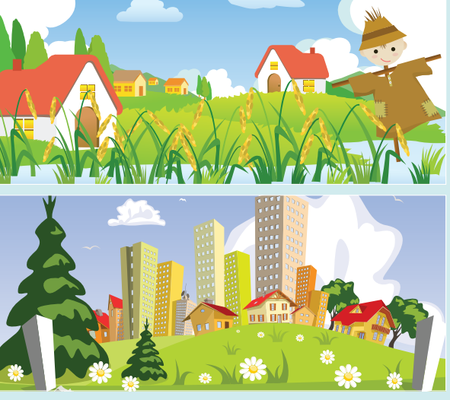

**V. A környező világ.**

6/………

**V./1. feladat:** Vigyázzunk a környezetünkre! Válaszd ki melyik igaz, melyik hamis az állítások közül? Színezd pirosra a hamis, kékre az igaz állítást!

Az autók szennyezik a levegőt.

A védett növényeket nem szabad letépni.

Az erdőben nagy tüzet kell rakni.

A cinkéket télen nem kell etetni.

A szemetet szelektíven kell gyűjteni.

A fák ágait le szabad törni.

„6. ábra” - mondatok

**ÉRTÉKELÉS: Írásbeli**

**Elérhető pontok összesen:29 pont**

**Elért pontszám:**

**Ponthatárok:**

**0-11= 1 (elégtelen)**

**12-15= 2 (elégséges)**

**16-19= 3 (közepes)**

**20-23= 4 (jó)**

**24-29= 5 (jeles)**

|  |  |  |  |
| --- | --- | --- | --- |
| **Tantárgy/formája:** | Etika | Szóbeli 1./II. félév | |
| **A vizsga eredménye:** | 14/ pont | % |
| **Érdemjegy/aláírás:** | (…..) |  |

## (A tanuló válaszait jegyzeteljük.)

## I. Az én világom: ki vagyok én?

## I/1. feladat: Válaszolj az alábbi kérdésekre!

3/………

* Minek szoktál örülni?
* Ki okozott már neked örömet?
* Te kinek szereztél már örömet, és mivel?

**II. A társaim: ők és én.**

2/………

**II/1. feladat:**

* Hogyan mutatod meg, ha szeretsz valakit?
* Hogyan lehet örömet szerezni valakinek?

## III. Közvetlen közösségeim: a család és a gyerekek.

**III./1. feladat:** Válaszoljaz alábbi kérdésre!

9/………

* Sorold fel a családod tagjait!
* Válaszd ki a szabályok közül, amelyiket otthon is betartod!
* elpakolom a játékokat
* ha beszélni szeretnék, mindig jelentkezem
* a szemetet kidobom a kukába
* a mosatlant berakom a mosogatóba
* nem szaladgálok az osztályban
* Válaszd ki az ünnepek közül, amelyet a családban is megünnepeltek!
* születésnap
* névnap
* farsang
* évnyitó
* karácsony

**ÉRTÉKELÉS: Szóbeli**

**Elérhető pontok összesen:14 pont**

**Elért pontszám:**

**Ponthatárok:**

**0-5= 1 (elégtelen)**

**6-8= 2 (elégséges)**

**9-10= 3 (közepes)**

**11-12= 4 (jó)**

**13-14= 5 (jeles)**

|  |  |  |
| --- | --- | --- |
| **Megoldókulcs** | Etika 1.II. félév | Írásbeli |

**I/1.** Segítségként megnevezzük a képeket (kisbaba, iskolás, nagylány, felnőtt, idős) és a gyermeknek kell a helyes sorrendet felállítani. Minden helyes válaszért 2 pont jár.

**I/2.** 3 pont, ha az évszaknak megfelelően felöltözteti az egyik embert. Nyár: póló, rövidujjú,

## II/1. Helyes válasz esetén 1 pont jár. Az öröm érzését kell felismernie arckifejezés alapján.

**III/1.** Minden helyesen megnevezett házimunka 1 pont (asztaltörlés, mosogatás, porszívózás, terítés, rendrakás, sepregetés.) Ha bekarikázza, amelyik házimunkát végezni szokta otthon az is 1 pont.

**IV/1.** A helyesen bekarikázott kép 1 pont.

**V/1.** Minden helyes színnel megjelölt válasz 1 pont. **I, I, H,H,I,H**

|  |  |  |
| --- | --- | --- |
| **Megoldókulcs** | Etika 1.II. félév | Szóbeli |

**I/1.** A 3 kérdésre történő válaszokat globálisan értékeljük. Ha az 1. és 3. kérdésre is adekvát mondatokkal válaszol jár a 3 pont. A második kérdésre elfogadjuk a szavakkal történő válaszadást is.Minden kérdésre csak szavakkal történő válaszadásokat maximum 2 ponttal értékeljük.

**II/1.** Amennyiben a válasza adekvát, 2 pontot kap. (pl.: A szeretetet kedves szóval öleléssel tudjuk kifejezni.)

**III/1.** Ha fel tudja sorolni a családtagjait ( pl. anya, apa, testvérek, nagymama, nagypapa) 3 pont. A hangsúly a „családtagok” ismeretén van, ezért nem számít hibának, ha nem tesz különbséget szűkebb és tágabb értelemben családtagok között.

Amennyiben ki tudja választani a felsorolásból az otthoni szabályokat, 3 pont. (elpakolom a játékokat, a szemetet kidobom a kukába, a mosatlant berakom a mosogatóba)

Ha ki tudja választani a felsorolásból a családi ünnepeket, 3 pont. (születésnap, karácsony, névnap)

**Képek, ábrák jegyzéke**

1. **ábra:** Környezetismeret munkafüzet OH-KOR03MA 3.

Tóthné Mess Erika, Vitéz Annamária (2021): Környezetismeret munkafüzet.

Oktatási Hivatal, Budapest.

A letöltés ideje: 2023. 11. 23., 62. oldal.

1. **ábra**: Környezetismeret munkafüzet OH-KOR03MA 3.

Tóthné Mess Erika, Vitéz Annamária (2021): Környezetismeret munkafüzet.

Oktatási Hivatal, Budapest.

A letöltés ideje: 2023. 11. 23. 31. oldal.

1. **ábra**: Etika 1. tankönyv (OH-ETI01TA)

Báder Ilona (2020): Etika 1. tankönyv. Oktatási Hivatal, Budapest.

A letöltés ideje: 2023. 11. 23., 38. oldal

1. **ábra:** Etika 1. tankönyv (OH-ETI01TA)

Báder Ilona (2020): Etika 1. tankönyv. Oktatási Hivatal, Budapest.

A letöltés ideje: 2023. 11. 23., 32. oldal

1. **ábra:** Etika 1. tankönyv (OH-ETI01TA)

Báder Ilona (2020): Etika 1. tankönyv. Oktatási Hivatal, Budapest.

A letöltés ideje: 2023. 11. 23., 50. oldal

1. **ábra:** Etika 1. tankönyv (OH-ETI01TA)

Báder Ilona (2020): Etika 1. tankönyv. Oktatási Hivatal, Budapest.

A letöltés ideje: 2023. 11. 23., 61. oldal